SESSION: 2002 Page 2/8
BACCALAUREAT PROFESSIONNEL
Spécialité: MAINTENANCE AUTOMOBILE
MATHEMATIQUES ET SCIENCES PHYSIQUES

MATHEMATIQUES

Exercice 1 (6 points)

Afin d'augmenter le refroidissement d'un disque de frein, on décide de le percer de trous cylindriques de
diamètre D. L'étude que nous allons effectuer ne portera que sur un seul trou.

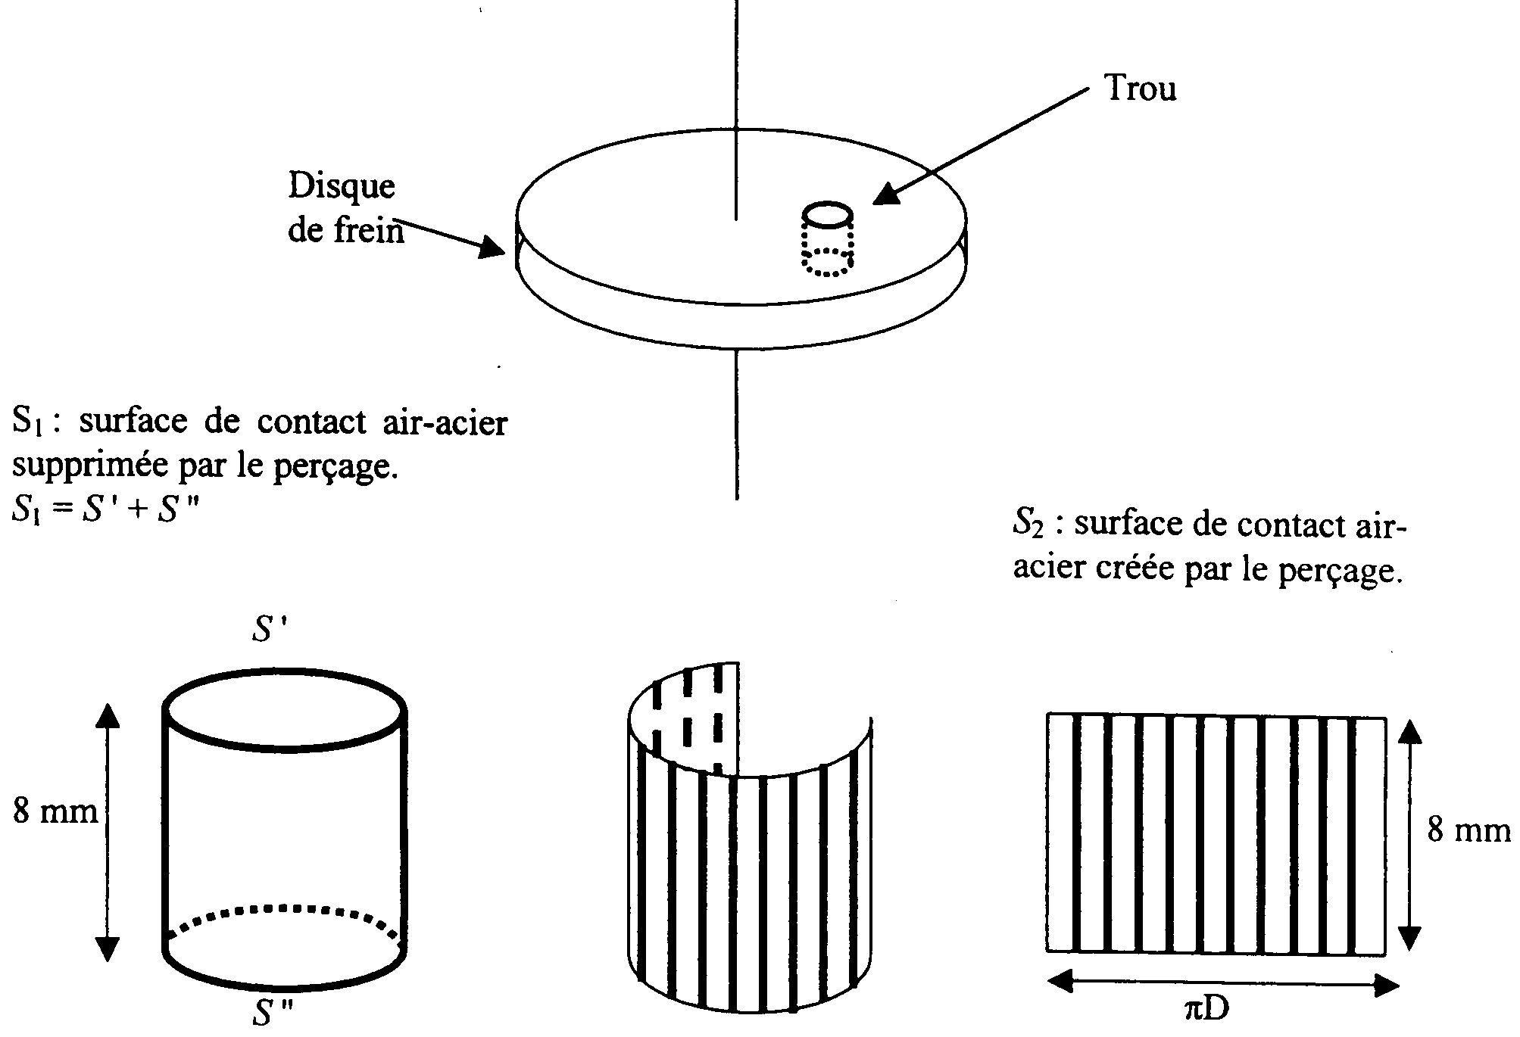

Disque de frein

Au cours de cet exercice, nous montrerons que l'aire de la surface de contact entre l'air et le disque varie en fonction du diamètre de perçage du trou.

1) Exprimer S₁ = S'+ S " en fonction du rayon R et de π.

2) Exprimer S₂ en fonction du diamètre D et de π puis du rayon R et de π.

3) Montrer que la variation d’aire de la surface de contact entre l'air et le disque S ( R ) vérifie la relation

S(R) = 2π (8R -R² ) où R est le rayon du trou.

4) Calculer la valeur, arrondie à 1mm, de S pour R = 3 mm puis pour R = 9 mm

Exercice 2 ( 9 points)

Soit là fonction f définie sur l'intervalle [0 ; 9] par la relation f(x) = -x² + 8x.

1) Exprimer f '( x ) où f 'désigne la fonction dérivée de f

2) Déterminer la valeur x₀ telle que f ‘(x₀) = 0

3) Étudier le signe de f ' sur l'intervalle [ 0; 9] puis compléter le tableau de variation sur l'annexe 1.

4) Compléter le tableau de valeurs de l'annexe 1.

5) Représenter f dans le repère de. l'annexe 1.

6) La variation de surface S(R) est égale à 2 π f (R). Utiliser la représentation graphique précédente
pour donner le diamètre de perçage qui permet d'obtenir une variation maximale de surface.

7) Résoudre l'équation f(x) = 0. Que représentent les valeurs trouvées pour le refroidissement du disque.

SCIENCES PHYSIQUES (5 points)

L'objectif de cet exercice est de déterminer le bon ou le mauvais fonctionnement d'un injecteur. Pour cela nous disposons d'un appareil à tarer qui nous indique la pression d'ouverture de l'injecteur à l'aide d'un manomètre.

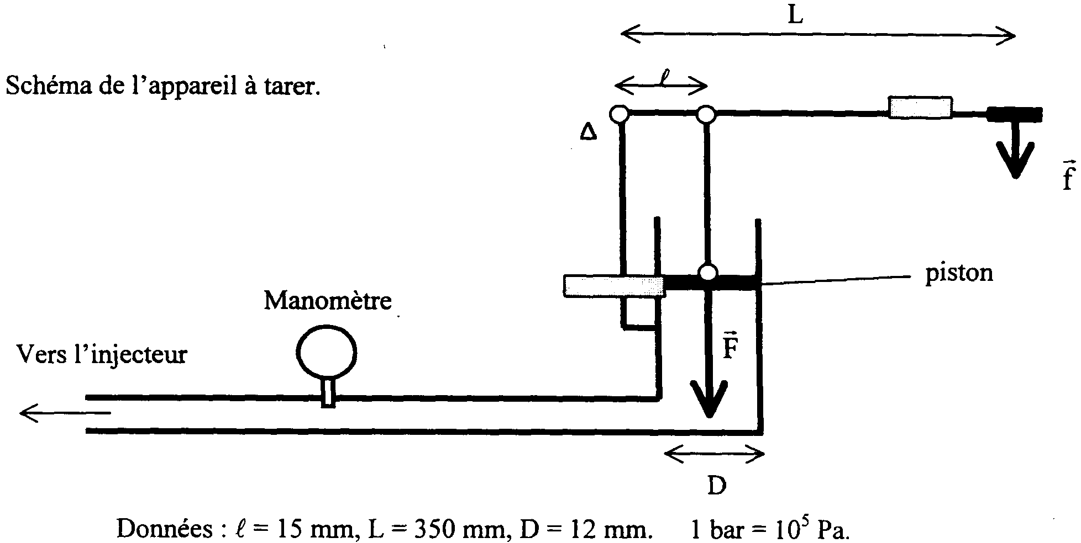

1) Sachant que F × l = f × L, calculer l'intensité de la force exercée par le piston sur le fluide incompressible lorsque f = 50 N. Arrondir à 1 N près.

2) Quelle doit être l'intensité de la force exercée sur le piston pour que l'augmentation de pression au sein du fluide soit de 200 bars ? Arrondir à 1 N près.

3) D'après le théorème de Pascal, toute augmentation de pression en un point du fluide incompressible se retrouve intégralement en tout point de ce fluide. Dans les conditions de la question 2, quelle est alors la pression relative au niveau de l'injecteur ?

4) On peut modéliser un injecteur par les schémas ci-après. La force pressante due à l'augmentation de pression agit sur la surface grisée dont l'aire est de 15 mm². Dans ces conditions, quelle est l'intensité de la force pressante _{P} appliquée sur la surface grisée si p = 2.10⁷Pa?

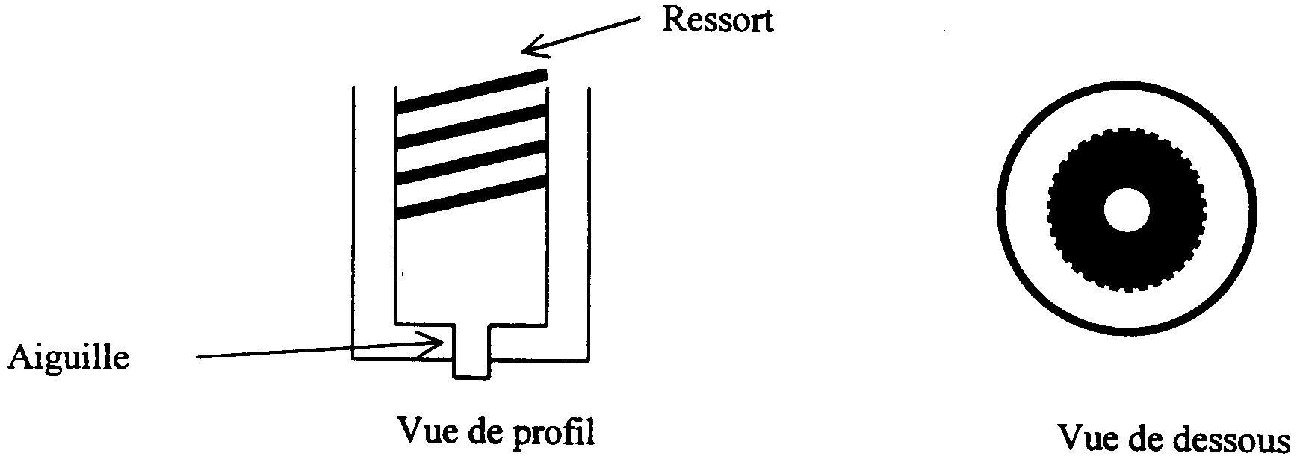

5) Cette pression est suffisante pour déclencher le passage du carburant (soulèvement de l'aiguille).
représente la force exercée par le ressort sur l'aiguille.
À l'équilibre F_{P} = F_{R} = 300N

La force du ressort est considérée comme étant appliquée en A et la force pressante en B (Voir Annexe 2).

Représenter et nommer les forces _{R} et _{P} sur l'annexe 2 à l'échelle 1 cm pour 60 N.

6) On considère qu'un injecteur fonctionne correctement si sa pression d'ouverture est P = 200 bars à 10 % près. Lors du contrôle d'un injecteur, dès que l'intensité de la force appliquée par le manipulateur atteint f = 90 N, le carburant s'écoule. Calculer la pression d'ouverture indiquée par le manomètre. En déduire l'état de fonctionnement de cet injecteur.
ANNEXE 1 (A rendre avec la copie)
Tableau de variation
x | 0 9
f ‘ (x)
f (x)

Tableau de valeurs

x | 0 | 1 | 3 | 5 | 7 | 9
f(x)
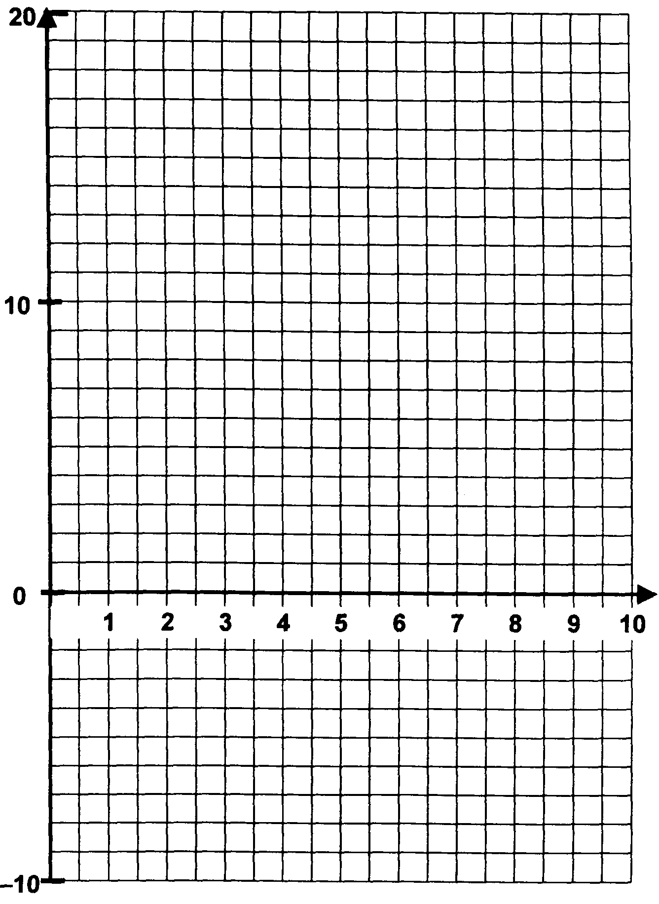

ANNEXE 2

